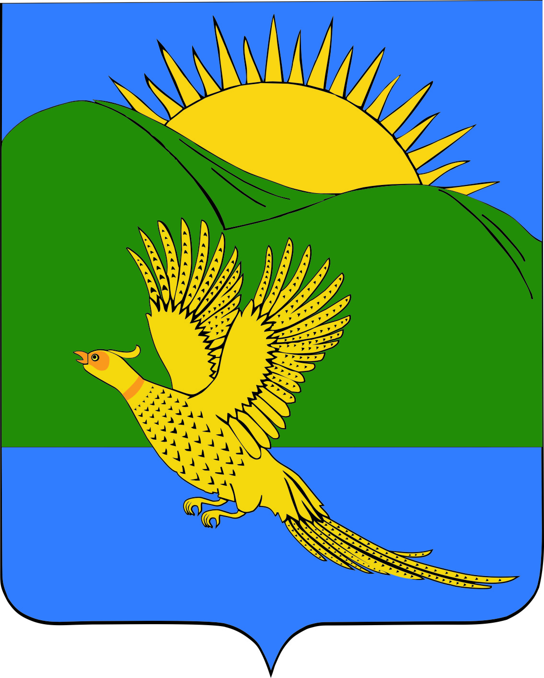
ДУМА
ПАРТИЗАНСКОГО МУНИЦИПАЛЬНОГО РАЙОНА
ПРИМОРСКОГО КРАЯ

РЕШЕНИЕ
село Владимиро-Александровское
00.00.2019 № 00

О принятии муниципального правового акта «Положение о звании «Почетный гражданин Партизанского муниципального района»

Руководствуясь статьями 19, 28 Устава Партизанского муниципального района, Дума Партизанского муниципального района

РЕШИЛА:
1. Принять муниципальный правовой акт «Положение о звании «Почетный гражданин Партизанского муниципального района» (прилагается).
2. Признать утратившими силу решения Думы Партизанского муниципального района:
от 23.06.2005 № 130 «О Положении «О порядке присвоения звания «Почетный гражданин Партизанского муниципального района»
от 25.06.2009 № 104 «О внесении изменений в положение «О порядке присвоения звания «Почетный гражданин Партизанского муниципального района».
3. Направить муниципальный правовой акт и.о. главы Партизанского муниципального района для подписания и официального опубликования.
4. Настоящее решение вступает в силу со дня его принятия.

Председатель Думы А.В. Арсентьев
МУНИЦИПАЛЬНЫЙ ПРАВОВОЙ АКТ

Принят решением
Думы Партизанского
муниципального района
от 00.00.2019 № 00

ПОЛОЖЕНИЕ
о звании «Почетный гражданин Партизанского муниципального района»

1. Общие положения

Звание «Почетный гражданин Партизанского муниципального района» является высшей наградой и высшим знаком признательности населения Партизанского муниципального района лицу, внесшему большой общепризнанный вклад в развитие Партизанского муниципального района (далее по тексту – район).
2. Основание присвоения звания «Почетный гражданин
Партизанского муниципального района»

2.1. Звания «Почетный гражданин Партизанского муниципального района» (далее – почетное звание) могут быть удостоены граждане Российской Федерации и иностранные граждане за личные выдающиеся заслуги и особо значимые достижения в развитии различных сфер экономики, науки, техники, культуры, искусства, образования, здравоохранения, спорта, охраны окружающей среды, в обеспечении экологической безопасности, законности, правопорядка и общественной безопасности, развитии местного самоуправления, благотворительность, помощь социально незащищенным и малообеспеченным слоям населения, а также в иной деятельности, способствующей развитию территории, существенному улучшению условий жизни населения, достижению высоких результатов и повышению авторитета и престижа Партизанского муниципального района.
Присвоение данного звания не связано с фактом рождения удостоенных его лиц в Партизанском муниципальном районе или проживанием на его территории.
2.2. Почетное звание не присваивается лицу, замещающему выборную или муниципальную должность до окончания срока их полномочий или работы в данной должности.
Почетное звание не может быть присвоено дважды одному и тому же лицу. Не имеют право на присвоение почетного звания осужденные за совершение преступления лица, судимость которых не снята и не погашена в установленном законом порядке.
2.3. Присвоение Почетного звания приурочивается ко Дню района.
2.4. Ежегодно почетное звание присваивается не более чем одному гражданину из представленных кандидатов.
3. Порядок присвоения почетного звания

3.1. Документы для присвоении звания "Почетный гражданин Партизанского муниципального района» вносятся главе Партизанского муниципального района (далее – глава района) не позднее трех месяцев до даты образования Партизанского района (до 04 октября текущего года). Документы, поданные позже, указанного в настоящей части периода, Комиссией не рассматриваются.
3.2. Дума Партизанского муниципального района может объявить о начале приема документов на присвоение звания "Почетный гражданин Партизанского муниципального района", сроках подачи и месте их принятия путем публикации не позднее 04 августа текущего года соответствующего объявления в средствах массовой информации.
3.3. С ходатайством вправе обратиться:
- депутаты Думы района;
- органы местного самоуправления сельских поселений;
- районные общественные организации;
- трудовые коллективы предприятий, учреждений, организаций.
3.4. Решение о выдвижении кандидатуры на присвоение почетного звания принимается коллективом, общественным объединением (его коллегиальным органом) (далее – субъект выдвижения) за действительно значимые личные заслуги перед Партизанским муниципальным районом в настоящее время.
Многолетний труд в рамках исполнения должностных обязанностей, юбилей гражданина, представляемого к присвоению почетного звания, не являются основанием для присвоения почетного звания.
3.5. Субъект выдвижения представляет на имя главы района:
1) представление о присвоении почетного звания, подписанное только руководителем организации – субъекта выдвижения.
2) ходатайство о присвоении звания «Почетный гражданин Партизанского муниципального района»;
3) протокол общего собрания (конференции) или руководящего коллегиального органа предприятия, учреждения, организации или общественной организации. В случае если субъектом выдвижения является общественное объединение, представляется заверенная выписка из устава об органах общественной организации;
4) копию трудовой книжки или документы, подтверждающие трудовую деятельность;
5) копии паспорта гражданина Российской Федерации, свидетельства о постановке на учет в налоговом органе по месту жительства на территории Российской Федерации, страхового свидетельства государственного пенсионного страхования;
6) цветную фотографию без уголка (30 мм x 40 мм);
7) согласие на обработку персональных данных.
3.6. В ходатайстве должны быть отражены биографические данные, характеристика и сведения о мотивах представления к почетному званию с указанием конкретных заслуг (приложение № 1).
3.7. Глава муниципального района в течение не более 5 календарных дней с даты завершения приема документов на присвоение почетного звания образует комиссию численностью не более 15 человек для проведения общественной оценки материалов и обеспечения объективного подхода к лицам, представленным к присвоению звания, из числа депутатов Думы района, руководителей структурных подразделений районной администрации, представителей общественных объединений (комиссия работает на общественных началах).
По поручению главы района кадровая служба администрации района направляет запрос в органы внутренних дел о предоставлении справки об отсутствии судимости кандидатов на присвоение почетного звания.
3.8. Комиссия в своей работе руководствуется настоящим Положением.
Первое заседание комиссии проводится не позднее десяти календарных дней со дня, следующего за днем завершения приема представлений.
Комиссия правомочна принимать решения, если в заседании принимают участие не менее 2/3 ее членов.
3.9. Комиссия возвращает документы субъекту выдвижения по следующим основаниям:
- представление неполного комплекта документов, предусмотренных настоящим Положением;
- несоответствие документов требованиям к оформлению, установленным настоящим Положением;
- ходатайство содержит не все сведения, указанные в нем;
- нарушение срока представления документов.
3.10 Решения комиссии оформляются протоколами.
3.11. Комиссия рассматривает материалы для присвоения почетного звания, которые в течение 5 рабочих дней передаются главе района для представления в Думу Партизанского муниципального района.
3.12. По результатам рассмотрения документов на присвоение почетного звания принимается заключение по каждому кандидату. Комиссия принимает решение о предложении присвоить почетное звание не более трем кандидатам.
Решение комиссии считается принятым, если за него проголосовало две трети присутствующих на заседании, и носит рекомендательный характер.
3.13. Глава района:
- направляет свое представление о присвоении почетного звания в Думу района либо свой мотивированный отказ в присвоении почетного звания субъекту выдвижения;
- вручает удостоверение и нагрудную ленту (нагрудный знак) в торжественной обстановке.

4. Порядок вручения знаков к почетному званию

4.1. Официальным документом, удостоверяющим присвоение звания «Почетный гражданин Партизанского муниципального района», является удостоверение.
Вместе с удостоверением гражданину, которому присвоено почетное звание, вручается нагрудная лента (нагрудный знак), его имя вносится в Книгу Почета Партизанского муниципального района. Удостоверение и нагрудная лента (нагрудный знак) вручаются главой Партизанского муниципального района либо по его поручению председателем Думы Партизанского муниципального района гражданину, удостоенному почетного звания, лично в течение месяца со дня принятия решения Думы района в торжественной обстановке.
4.2. В случае смерти лица, которому при жизни не были вручены удостоверение о присвоении звания и нагрудная лента (нагрудный знак), они передаются семье умершего без права ношения.
4.3. Замена удостоверения осуществляется в случае его утраты (потери, кражи и др.), а также в случае изменения фамилии, имени или отчества.
4.4. Замена удостоверения осуществляется на основании заявления лица, имеющего звание "Почетный гражданин Партизанского муниципального района", в котором указываются причины его замены. В случае изменения фамилии, имени или отчества к заявлению прилагаются документы, подтверждающие факт изменения фамилии, имени или отчества. Заявление подается на имя главы района.
4.5. Удостоверение или его дубликат подписывает глава Партизанского муниципального района.

5. Основания для отмены решения Думы района о присвоении почетного звания и порядок восстановления в правах
на присвоение почетного звания

5.1. В случае установления судом фактов недостоверности документов, на основании которых гражданин был представлен к присвоению почетного звания, и осуждения лица, имеющего почетное звание, за совершение преступления, Дума района может отменить решение о присвоении звания «Почетный гражданин Партизанского муниципального района».
В этом случае удостоверение и нагрудная лента (нагрудный знак) подлежит возврату в администрацию Партизанского муниципального района.
5.2. Восстановление в звании «Почетный гражданин Партизанского муниципального района» производится в случае отмены судебного решения, на основании которого было отменено решение Думы района о присвоении почетного звания. Восстановление в звании производится решением Думы района. Восстановленному в звании гражданину возвращаются удостоверение и нагрудная лента (нагрудный знак).

6. Перечень льгот и социальных гарантий
Почетным гражданам района

6.1. Почетным гражданам района предоставляются следующие льготы:
- бесплатное пользование всеми видами услуг учреждений культуры и спорта;
- внеочередной прием руководителями и должностными лицами органов местного самоуправления, а также руководителями муниципальных учреждений и предприятий района;
- ежегодная единовременная материальная помощь в размере 4000 рублей. Выплата материальной помощи прекращается в связи со смертью получателя.
6.2. В случае смерти лица, которому присвоено почетное звание, Дума района вправе принять решение:
- об установлении мемориальной доски по месту жительства, работы и в иных местах, связанных с его деятельностью;
- о переименовании улиц, площадей и прочих объектов в память о Почетном гражданине Партизанского муниципального района.

7. Финансирование расходов на реализацию настоящего положения
Изготовление бланков удостоверений и нагрудных лент (нагрудных знаков), их учет и хранение неврученных знаков осуществляется администрацией Партизанского муниципального района.
Расходы, связанные с реализацией настоящего Положения, финансируются за счет источников, не запрещенных действующим законодательством.
8. Признать утратившими силу:
Положение «О порядке присвоения звания «Почетный гражданин Партизанского муниципального района», утвержденное решением Думы Партизанского муниципального района от 23.06.2005 № 130;
Муниципальный правовой акт «О внесении изменений в Положение «О порядке присвоения звания «Почетный гражданин Партизанского муниципального района», утвержденный решением Думы Партизанского муниципального района от 23.06.2005 № 130», принятый решением Думы Партизанского муниципального района от 25.06.2009 № 104.
9. Настоящий муниципальный правовой акт вступает в силу со дня официального опубликования.

И.о. главы Партизанского муниципального района Л.В. Хамхоев

00.00.2019 года
№ 00-МПА

Приложение
к муниципальному правовому акту,
принятому решением Думы
Партизанского муниципального района
от 00.00.2019 № 00

ХОДАТАЙСТВО
о присвоении звания «Почетный гражданин Партизанского
муниципального района»

1. Фамилия _______________________________________________________________
имя, отчество _____________________________________________________________
2. Должность, место работы _________________________________________________
(точное наименование предприятия, объединения, учреждения,
________________________________________________________________________________________________
организации, министерства, ведомства)
3. Пол ____________ 4. Дата рождения________________________________________
(число, месяц, год)
5. Место рождения __________________________________________________________________________
(республика, край, область, округ, город, район, поселок,
________________________________________________________________________________________________
село, деревня)
6. Образование ______________________________________________________________________________
(специальность по образованию, наименование учебного
________________________________________________________________________________________________
заведения, год окончания)
7. Ученая степень, ученое звание ___________________________________________________________
________________________________________________________________________________________________
8. Какими государственными наградами, наградами Приморского края и Партизанского муниципального района награжден (а) и даты награждений ___________
________________________________________________________________________________________________
________________________________________________________________________________________________
9. Домашний адрес __________________________________________________________________________
________________________________________________________________________________________________
________________________________________________________________________________________________
10. Общий стаж работы _________________ Стаж работы в отрасли _______________
Стаж работы в данном коллективе ____________________________________________
11. Трудовая деятельность (включая учебу в высших и средних учебных заведениях, военную службу)
Месяц и год |  | Должность с указанием предприятия, учреждения, организации, а также министерства (ведомства) | Местонахождение предприятия, учреждения, организации
поступления | ухода
12. Характеристика с указанием конкретных заслуг представляемого к награждению
__________________________________________________________________________ __________________________________________________________________________
__________________________________________________________________________
__________________________________________________________________________
__________________________________________________________________________
__________________________________________________________________________
__________________________________________________________________________
__________________________________________________________________________
__________________________________________________________________________
__________________________________________________________________________
__________________________________________________________________________
__________________________________________________________________________
__________________________________________________________________________
__________________________________________________________________________
__________________________________________________________________________
__________________________________________________________________________
__________________________________________________________________________
__________________________________________________________________________
__________________________________________________________________________
__________________________________________________________________________
__________________________________________________________________________
__________________________________________________________________________
__________________________________________________________________________
__________________________________________________________________________
__________________________________________________________________________
_________________________________________________________________________
__________________________________________________________________________
__________________________________________________________________________
__________________________________________________________________________
__________________________________________________________________________
__________________________________________________________________________
__________________________________________________________________________
__________________________________________________________________________
__________________________________________________________________________
__________________________________________________________________________
__________________________________________________________________________
__________________________________________________________________________
__________________________________________________________________________
__________________________________________________________________________
__________________________________________________________________________
__________________________________________________________________________
__________________________________________________________________________
__________________________________________________________________________
__________________________________________________________________________
__________________________________________________________________________
__________________________________________________________________________
__________________________________________________________________________
__________________________________________________________________________
__________________________________________________________________________

Кандидатура ____________________________________ рекомендована собранием коллектива, органом местного самоуправления сельского поселения _________________________________________________________________________
(наименование предприятия, объединения, учреждения, организации,

_______________________________________________________________________________________________
органа местного самоуправления сельского поселения, дата обсуждения, № протокола)

_______________________________________________________________________________________________

Руководитель предприятия, объединения,  учреждения, организации, органа местного самоуправления сельского поселения (должность)  ________________________________________  (подпись)  ________________________________________  (фамилия, инициалы)  М.П.  «___» ________________________ 20_____ г. | Председатель собрания коллектива  _________________________________________  (подпись)  ____________________________________________  (фамилия, инициалы)  «____» ________________________ 20_____ г.

СОГЛАСОВАНО.
Глава
сельского поселения
________________ ________________
(подпись) (фамилия, инициалы)

«____» ________________________ 20____ г.

